
on-line

Ano: V - Nº 286
05/10/2007

SINDICATO DE TRABALHADORES EM EMPRESAS FERROVIÁRIAS DE BAURU, MATO GROSSO DO SUL E MATO GROSSO FILIADO A CUT-FNITST

CANOTRAT, explora os trabalhadores e está fora da lei

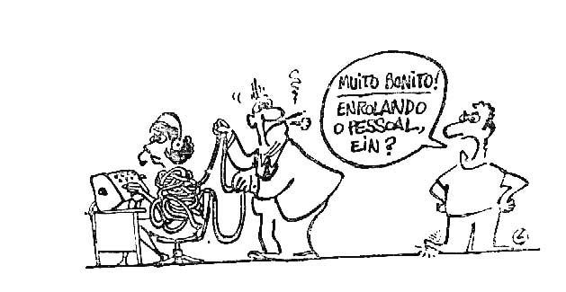
A empreiteira CANOTRAT que aluga mão de obra para a Ferrovia Novoeste/ALL no Estado de Mato Grosso do Sul, mantendo empregados em Três Lagoas, Campo Grande e Corumbá para prestação de serviços na área de manutenção mecânica de equipamentos ferroviários, vem praticando uma série de irregularidades causando danos e prejuízos aos ferroviários terceirizados.

Todos os trabalhadores da CANOTRAT são ferroviários

A atividade ferroviária é regulamentada por lei, através da Seção V da Consolidação das Leis do Trabalho, artigos dos 236 ao 247. O artigo 236 define o que é o serviço ferroviário:

“Art. 236 - No serviço ferroviário - considerado este o de transporte em estradas de ferro abertas ao tráfego público, compreendendo a administração, construção, conservação e remoção das vias férreas e seus edifícios, obras de arte, material rodante, instalações complementares e acessórias, bem como o serviço do tráfego, de telegrafia, telefonia e funcionamento de todas as instalações ferroviárias - aplicam-se os preceitos especiais constantes desta Seção”.

Já o artigo 247 regula as atividades típicas cujos trabalhadores são considerados ferroviários para todos os efeitos legais:

Art. 237 - O pessoal a que se refere o artigo antecedente fica dividido nas seguintes categorias:
a) funcionários de alta administração, chefes e ajudantes de departamentos e seções, engenheiros residentes, chefes de depósitos, inspetores e demais empregados que exercem funções administrativas ou fiscalizadoras;
b) pessoal que trabalhe em lugares ou trechos determinados e cujas tarefas requeiram atenção constante; pessoal de escritório, turmas de conservação e construção da via permanente, oficinas e estações principais, inclusive os respectivos telegrafistas; pessoal de tração, lastro e revistadores;
c) das equipagens de trens em geral;
d) pessoal cujo serviço é de natureza intermitente ou de pouca intensidade, embora com permanência prolongada nos locais de trabalho; vigias e pessoal das estações do interior, inclusive os respectivos telegrafistas.
Os companheiros que são registrados pela CANOTRAT, e que prestam serviços na Novoeste, se enquadram na letra “b”, do que determina a CLT. São todos ferroviários.

Departamento de Comunicação. Jornalista Responsável: Arthur M. Júnior Mtb: 023536.
Email: sinferrobru@uol.com.br - Fone (14) 3223-6642 - http://www.sindferroviariosbauru.com.br

CANOTRAT aplica 171 nos trabalhadores


Quando o dono da empresa reúne trabalhadores, como em Campo Grande, e afirma que não existe nada na lei que diz que seus empregados não são ferroviários está mentindo de forma deliberada, para não cumprir a legislação e continuar a obter, para si ou para outrem, vantagem ilícita, em prejuízo alheio, induzindo ou mantendo alguém em erro, mediante artifício, ardil, ou qualquer outro meio fraudulento. Isto é tipificado como crime de estelionato pelo artigo 171 do código penal.

CANOTRAT fugiu da Mesa Redonda na DRT- Bauru

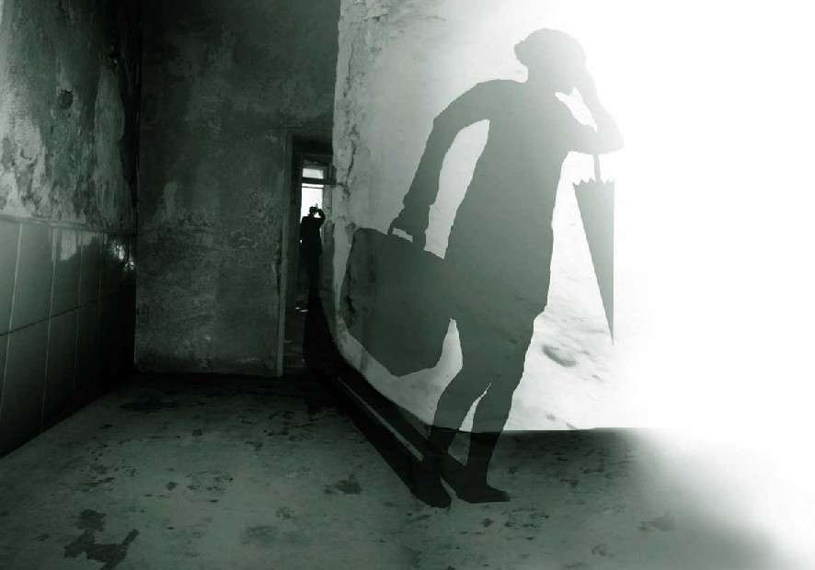
Como esta empreiteira tem sede na cidade de São José do Rio Preto, também foi convocada para participar da Mesa Redonda que foi realizada em 03/10/07 na DRT Bauru. Neste local, na frente do auditor do trabalho, o senhor Cano (o nome já diz muita coisa), poderia dizer que a CLT não vale nada, e assumir os riscos de sua afirmação.
Como ficou consignado em ata da mesa redonda que a ausência da CANOTRAT, COLOCAR , COBO e R Silva, era a demonstração da recusa ao processo de negociação, o Sindicato ajuizará processo de Dissídio Coletivo contra as mesmas. Por coincidência, as empresa mais problemáticas e que mais praticam irregularidades não compareceram à Mesa Redonda.

O Sindicato protocolizou em 05/10/02 ofício na UP-CG , informando o Gerente Anderson Teixeira Campos das irregularidades, solicitando que na qualidade de representante da contratante , informe a CANOTRAT que a mesma tem que respeitar a jornada, os repousos legais, que horas viajadas em carro da mesma não podem ser consideradas horas de repouso, que deve pagar horas extras, que deve pagar diárias de viagem.


Estamos de olho em todas as irregularidades.
Em caso dúvida, entre em contato com sindicato!

Não fique só, fique sócio do Sindicato!

